17.05.2015 команды района Зябликово «Маяк» и «Зяблик» приняли участие в окружной гражданско-патриотической игре «Зарница-2015»
29.05.2015
17.05.2015 команды района Зябликово «Маяк» и «Зяблик» приняли участие в окружной гражданско-патриотической игре «Зарница-2015», посвященной празднованию 70-й годовщины Победы в Великой Отечественной войне 1941-1945 годов, где юные спортсмены преодолели около 25 спортивных этапов.
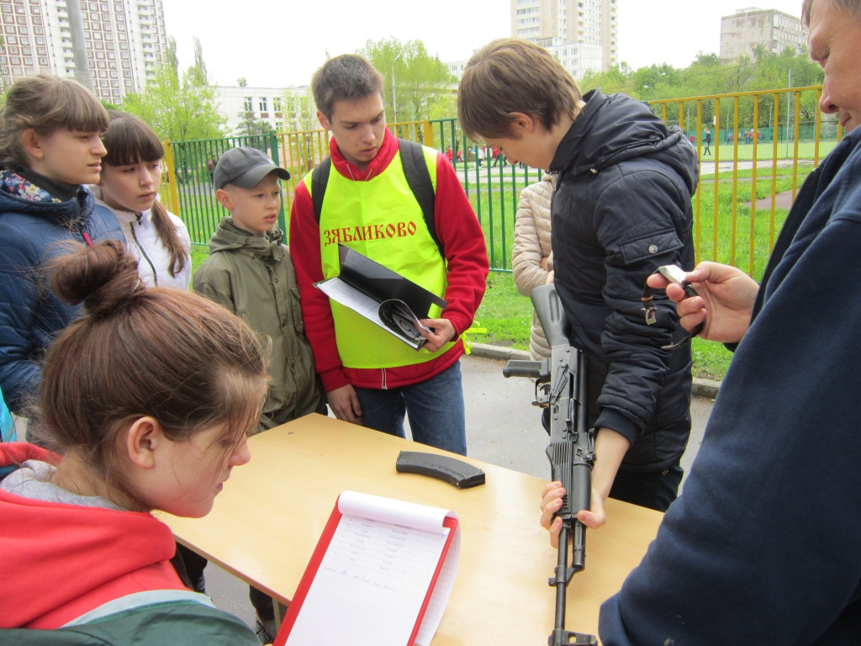

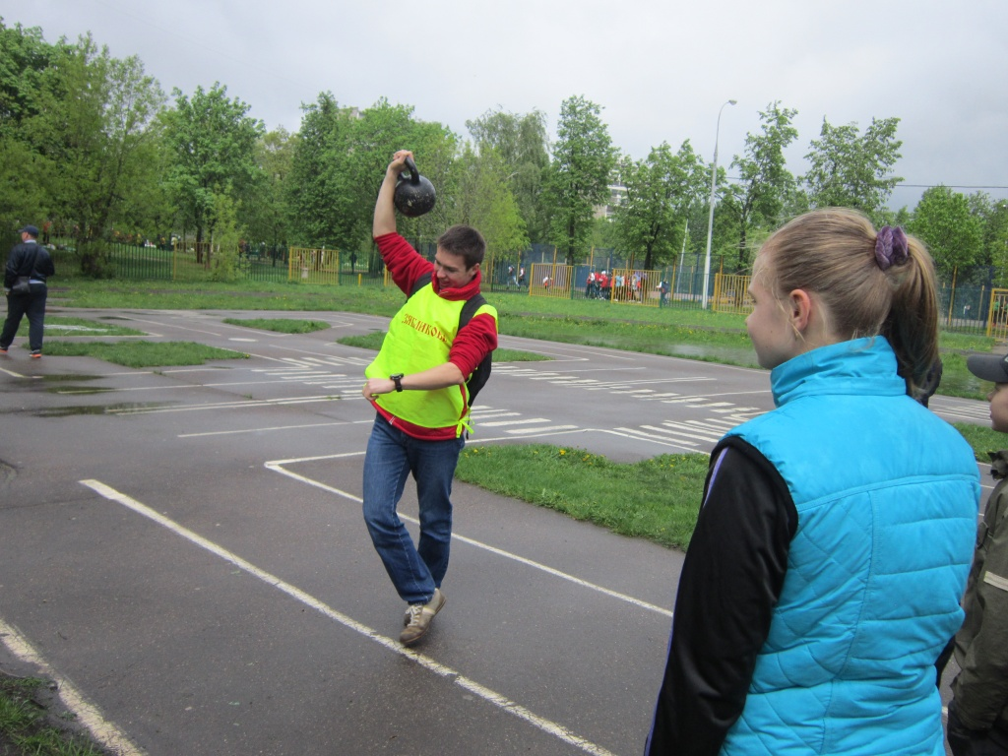

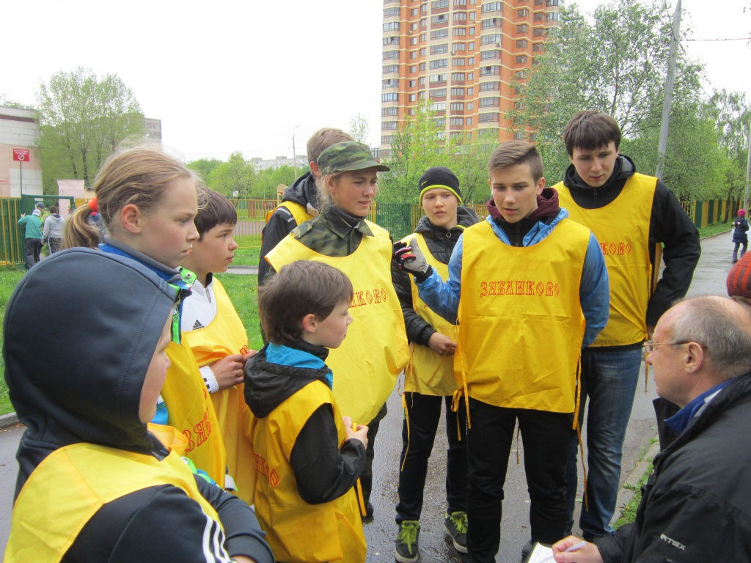

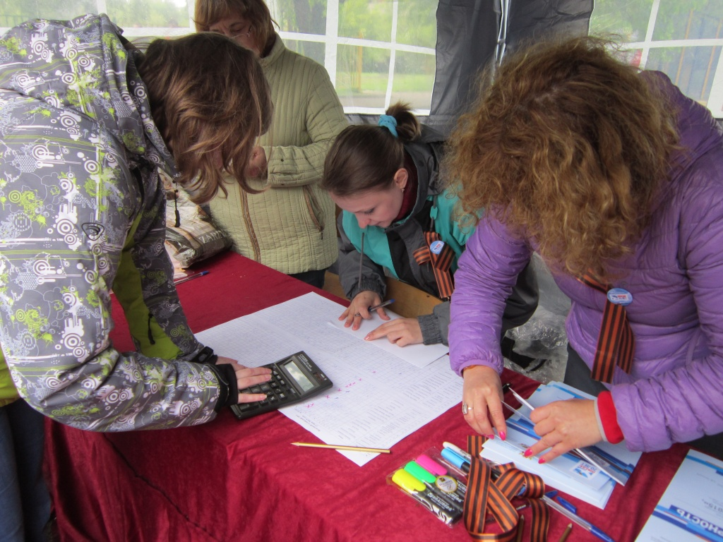

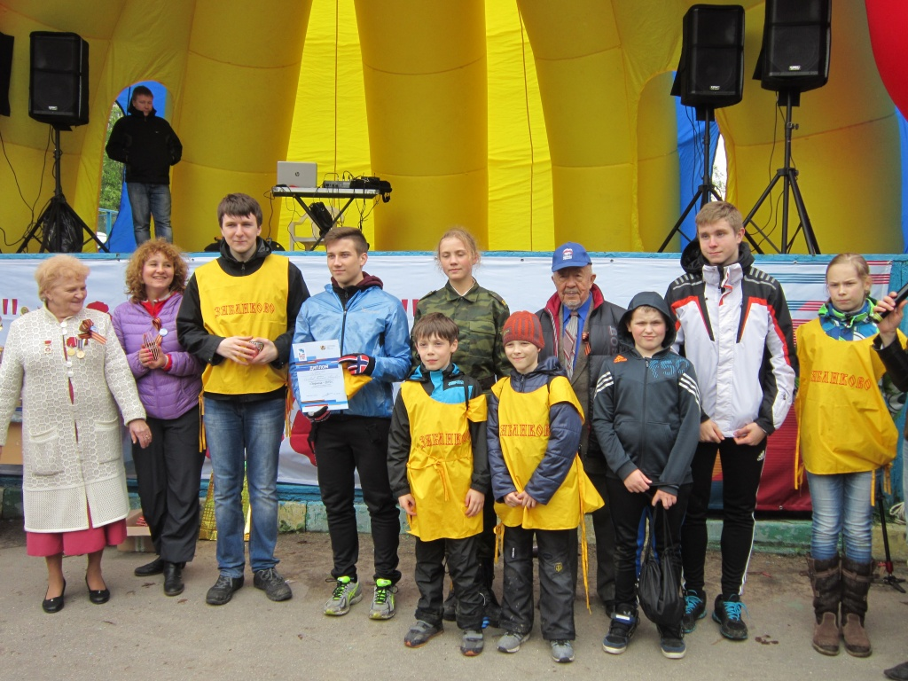

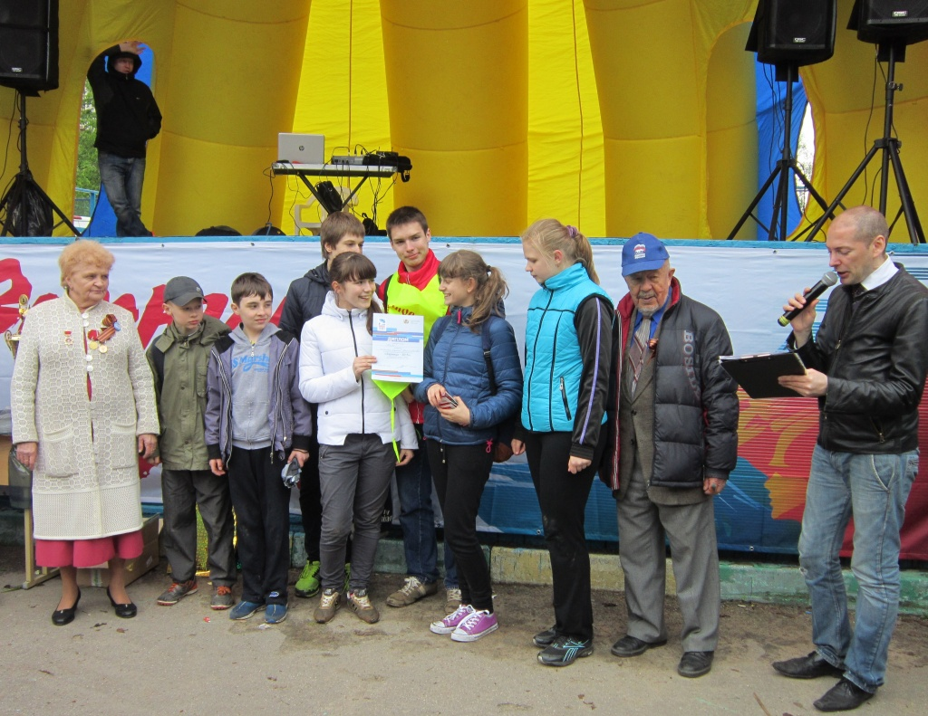

Адрес страницы: http://zyablikovo.mos.ru/organization-of-recreational-social-educational-health-and-sportivnoy-work-with-the-population-by-pl/detail/1898775.html
Управа района Зябликово города Москвы

